上海大学 计算机学院
《计算机组成原理实验》报告2
姓名 张哲睿 学号 23122673
时间 2026.5.9 机位 3 指导教师 刘跃军

实验名称:

一、实验目的
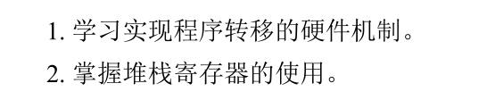

二、实验原理
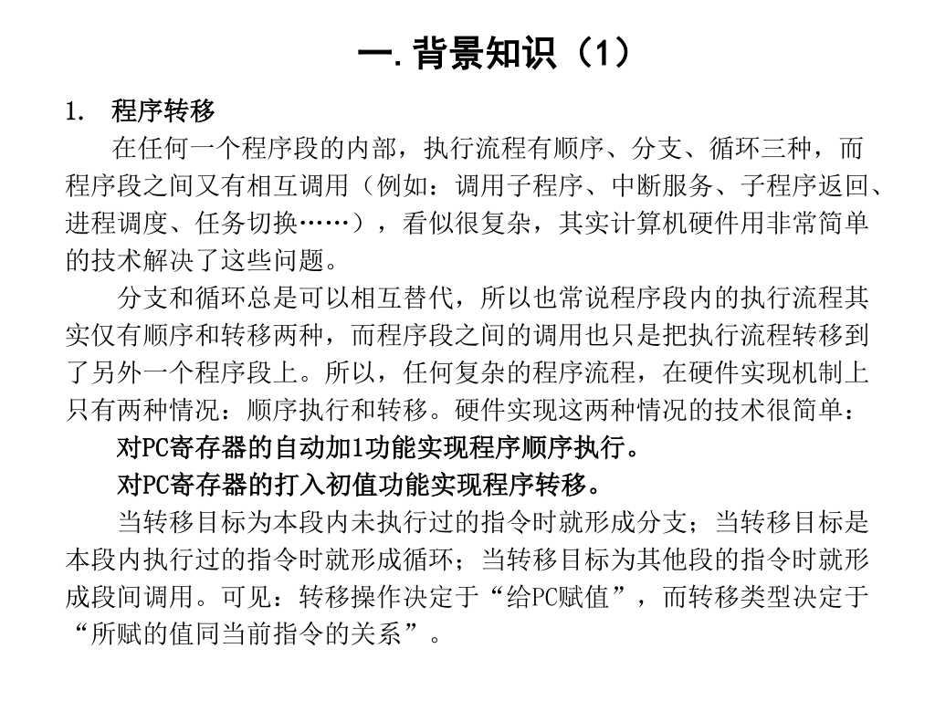
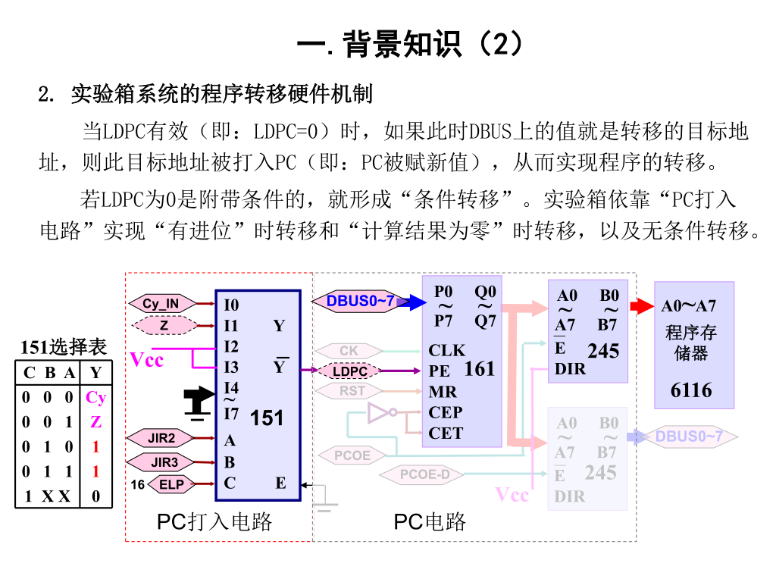
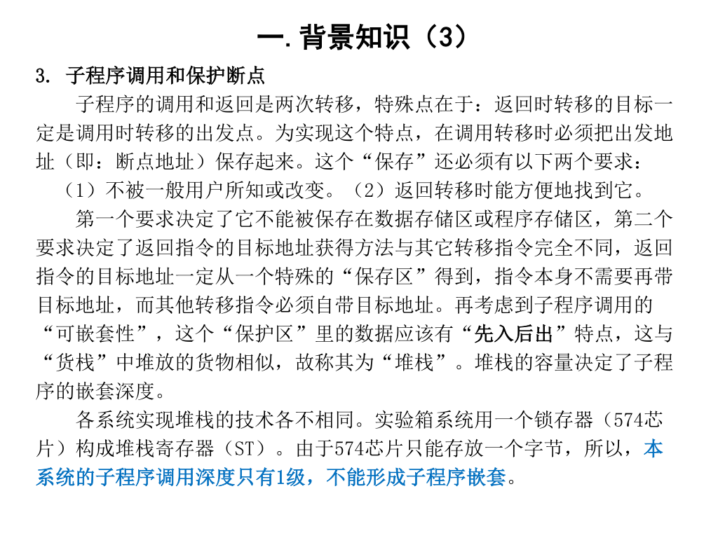
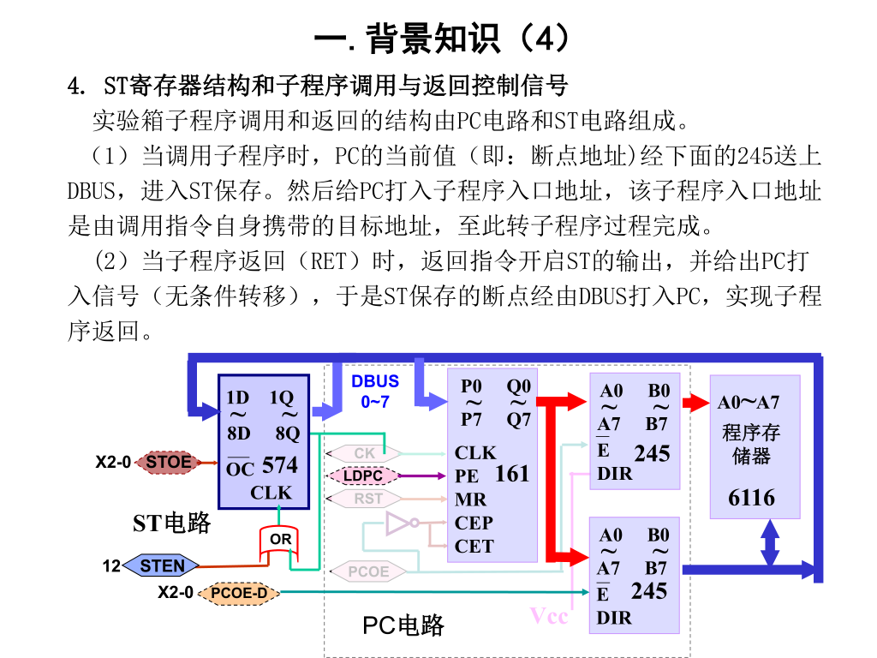

三、实验内容
1．实验任务一
- 实验步骤
编写代码，下载编译，装载到实验箱中。
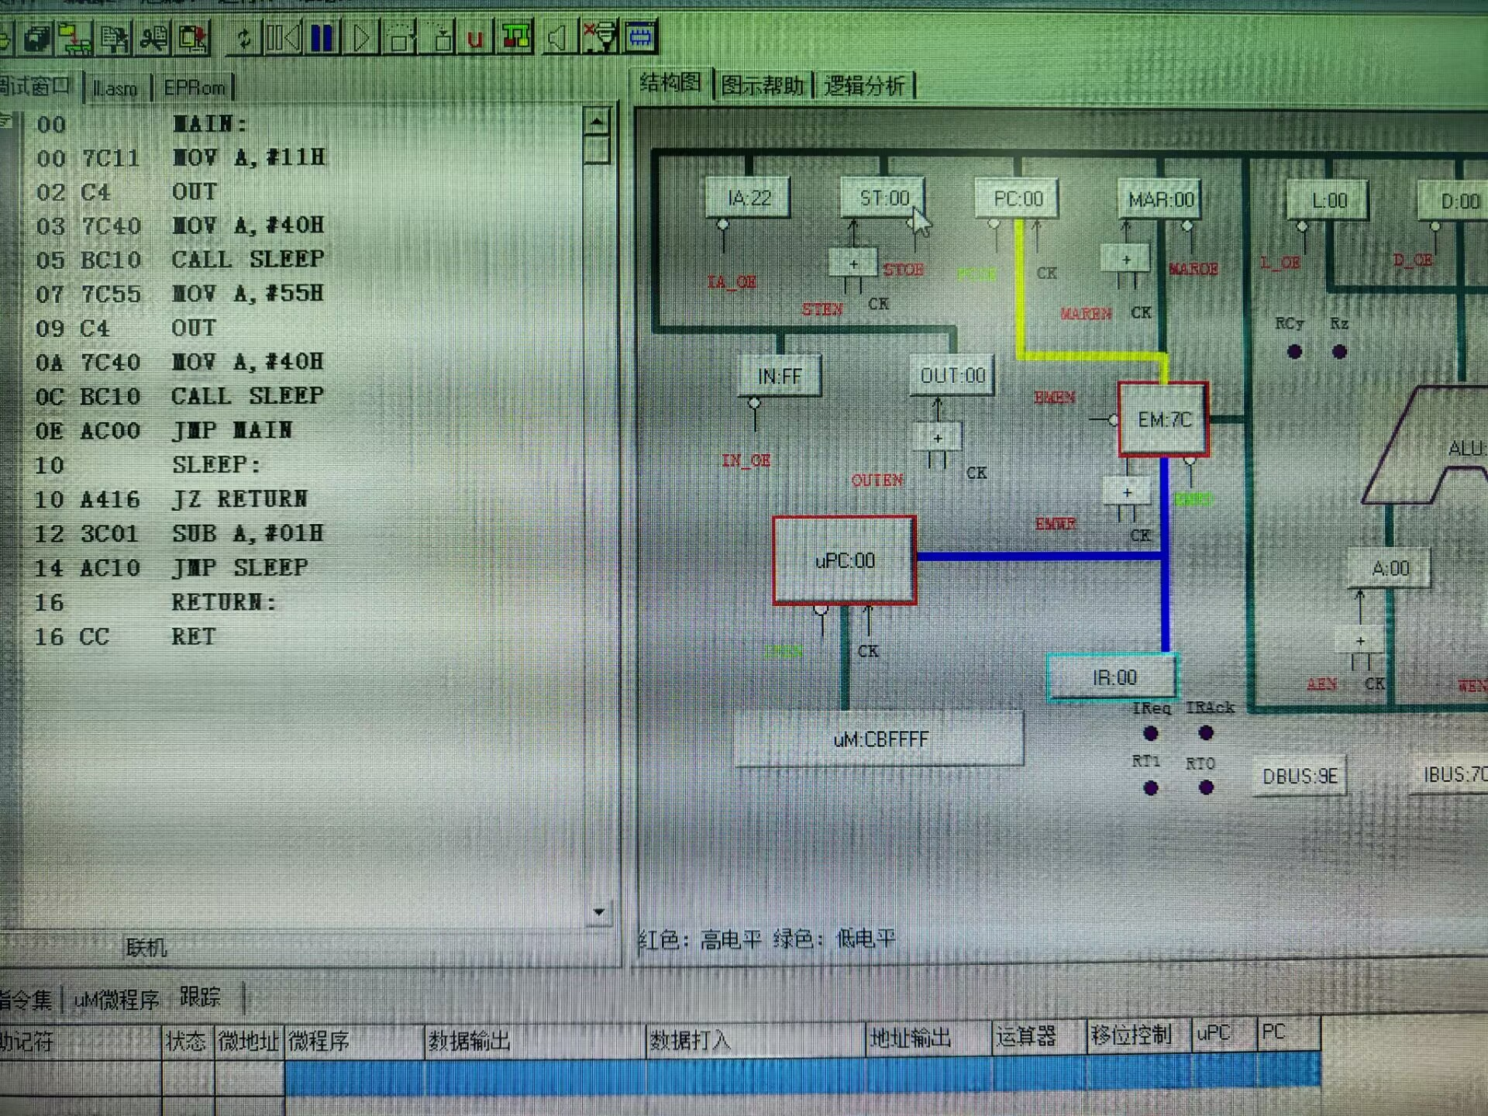

- 实验现象
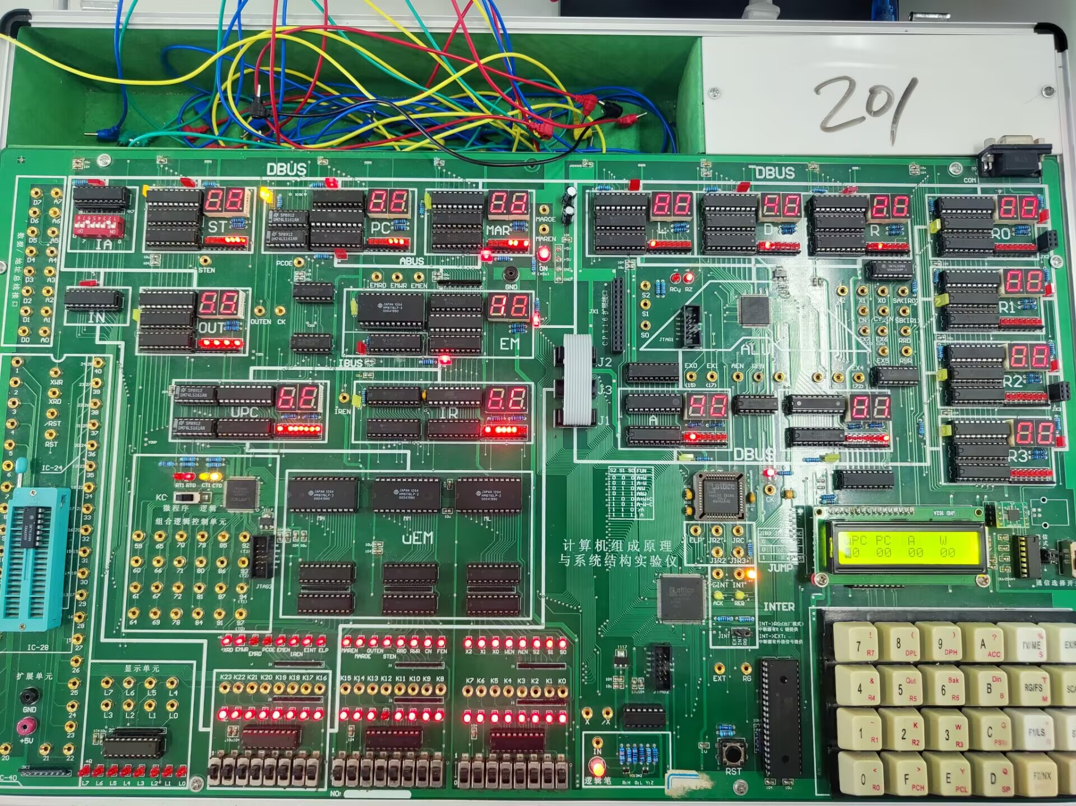

- 数据记录、分析与处理
成功进行了交替显示。

- 实验结论
通过编写程序，成功在实验箱上实现了所需功能。

四、建议和体会
在测试程序时，如果发现OUT寄存器交替显示的频率过快，应注意L1循环的设计是否合理。
在编写汇编代码时，要注意大小写，当前串行口连接无效时，可切换其他串行口进行实验。
通过此次实验，我对程序转移的硬件机制有了更深入的理解。在实验过程中，我最初设计的延时程序段无论怎么调整交替显示的频率还是很快，经仔细分析汇编代码才发现原来自己虽然写了循环递减，但实际上程序运行的时候只减了一次就跳出了循环，这提醒我在后续进行实验时要考虑地更加深入一些。

五、思考题
若要求11和55各显示50次后停机，应该如何修改程序？
答：要实现该功能，应在一个寄存器X中存入100，每当11和55通过OUT输出一次，就将X减1，当X为0时，即表示11和55已经各显示50次，再进行停机操作。

